MẠNG GIAO THÔNG
Xét một mạng lưới giao thông bao gồm một tập hợp các nút và các đường dây liên lạc trực tiếp hai chiều giữa các nút. Mạng được xem là liên thông nếu có đường đi giữa mọi cặp nút bất kì. Một số nút cung cấp loại dịch vụ A đến tất cả các nút liên thông với nó (bao gồm cả chính nó), trong khi một số nút cung cấp loại dịch vụ B cho tất cả các nút liên thông với nó (bao gồm cả chính nó). Cùng một nút có thể cung cấp cả hai loại dịch vụ.
Đường dây mạng quan trọng là đường dây khi bị ngắt, sẽ dẫn đến gián đoạn việc cung cấp một trong hai loại hình dịch vụ A hoặc B cho một số nút.
Yêu cầu: Viết một chương trình để xác định số lượng đường dây mạng quan trọng.
Dữ liệu: Cho trong file văn bản MGT.INP:
- Dòng đầu tiên của file văn bản có chứa bốn số nguyên, N, M, K, và L. N (1 ≤ N ≤ 100 000) là số của các nút mạng, M (1 ≤ M ≤ 1 000 000 ) là số đường dây liên lạc trực tiếp, K (1 ≤ K ≤ N) là số của các nút cung cấp dịch vụ A, và L (1 ≤ L ≤ N) là số của các nút cung cấp dịch vụ B.
- Dòng thứ hai chứa các số nguyên K, biểu diễn các nút cung cấp dịch vụ A.
- Dòng thứ ba chứa số nguyên L, biểu diễn các nút cung cấp dịch vụ B.
- M dòng tiếp theo có chứa một cặp số nguyên, pq (1 ≤ p, q ≤ N, p ≠ q) cho biết có đường dây nối trực tiếp nút p và nút q. Có nhiều nhất một đường dây liên lạc trực tiếp giữa hai nút bất kỳ.
Kết quả: Cho trong file văn bản MGT.OUT chứa một số nguyên duy nhất, S, số lượng các đường dây mạng quan trọng .
Ví dụ:
MGT.INP | MGT.OUT | 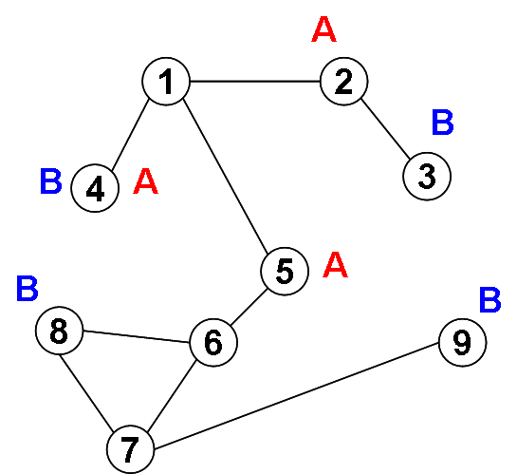
9 10 3 4  2 4 5  4 9 8 3  1 2  4 1  2 3  4 2  1 5  5 6  6 7  6 8  7 9  8 7 | 3

Trong ví dụ trên, có nút 4 cung cấp cả 2 loại hình dịch vụ.

